Структурное подразделение Государственное Автономное Нетиповое Образовательное учреждение Курганской области «Центр Развития Современных Компетенцией» Детский технопарк "Кванториум" (г. Шадринск)

Тема:

Создание шаблона сайта туристического агентства «Capry Cently»

Учебная практикорентированная работа по информатике

Выполнила:

Ученица 7 класса

Мосеева Виктория Дмитриевна

Научный руководитель:

наставник ИТ-квантума, Детский технопарк «Кванториум»

Кутыгина Вера Дмитриевна

_______________________________________________

(Расшифровка подписи)

Шадринск

2022

Введение 3

Анализ аналогов 3

Этапы разработки 3

Заключение 3

Список литературы 3

# Введение

Сейчас любому бизнесу будь то туристическое агентство, ресторан или магазин, необходимо иметь в наличии площадку для рекламы своих услуг в социальных сетях. Но достаточно ли генерировать новый контент только в социальных сетях? Нет, необходимо иметь и свой собственный сайт. На нем можно публиковать прайс услуг, а также актуальные акции и проводить различные флешмобы для привлечения новой аудитории. Большинство данных сайтов создаются по единому шаблону.

**Актуальность проекта**: необходимость создания единого шаблона для сайтов для туристических агентств для привлечения новых клиентов и публикации актуальной информации о детальности организации.

Нашей **задачей** было создать работоспособный шаблон сайта для туристического агентства с использованием языков программирования JavaScript, языка гипертекстовой разметки HTML и формального языка описания внешнего вида документа CSS.

Задачи:

1. Разработка внешнего вида сайта с помощью языка разметки гипертекста HTML и формального языка описания внешнего вида документа CSS

2. Разработка анимаций и функций интерфейса сайта с помощью языков программирования JavaScript.

## Анализ аналогов

Прежде чем приступить к разработке собственного шаблона сайта, необходимо проанализировать уже существующие аналоги и методы их разработки. Одним из таких примеров был выбраны сайты туристических агентств CORAL TRAVEL [1], Tez Tour [2] и 1001 тур [3].

Основным цветов всех выбранных аналогов выбран был синий и его оттенки. Данный выбор обоснован тем, что данный цвет имеет ассоциацию у пользователя надежности, постоянства, совершенство и мира. Способствует расслаблению и создает атмосферу безопасности и доверия. Объекты синего цвета обычно создают ощущение холода и спокойствия. Символизирует вечные ценности, преданность, благоразумие, внимание, самоуглубление, правосудие [4]. Так же данный цвет чаще всего вызывает ассоциацию с морем и отдыхом, что и необходимо для сайтов туристических агентств.

Обязательным атрибутом аналогов является слайдер, на котором расположены «горящие» туры или актуальный прайс цен. Так же галерея с самыми красочными местами из предлагаемых маршрутов является неотъемлемой частью дизайна сайтов.

Каждый из выбранных аналогов обладает функцией подбора актуального тура для любого человека, в связи с его предпочтениями.

Так же обязательной частью любого сайта является «шапка» и «подвал». В них, как правило, указывается навигация, актуальные ссылки и логотип компании.

С учетом всех выше перечисленных особенностей было решено приступить к разработке шаблона сайта для туристических агентств.

# Этапы разработки

Для наиболее эффективной реализации проект был разбит на 2 основные части:

1. Разработка сайта. Создание дизайна

2. Разработка сайта. Создание интерфейса

Первым этапом было разработка дизайна сайта. В качестве основы были выбраны синий, голубой и белые цвета. Его оттенки были сохранены на протяжении всего сайта. На главной странице размещается шапка с логотипом и названием туристического агентства «Capry Cently». Он отображается в верхней части страницы, и следует за пользователем, если он передвигается дальше по сайту. Далее идет навигация по сайту, она содержит в себе блоки «Туры», «Акции», «Где купить» и «Отели». Далее идет таблица поиска тура, слайдер с различными доступными странами и их небольшое описание. (Рис.1).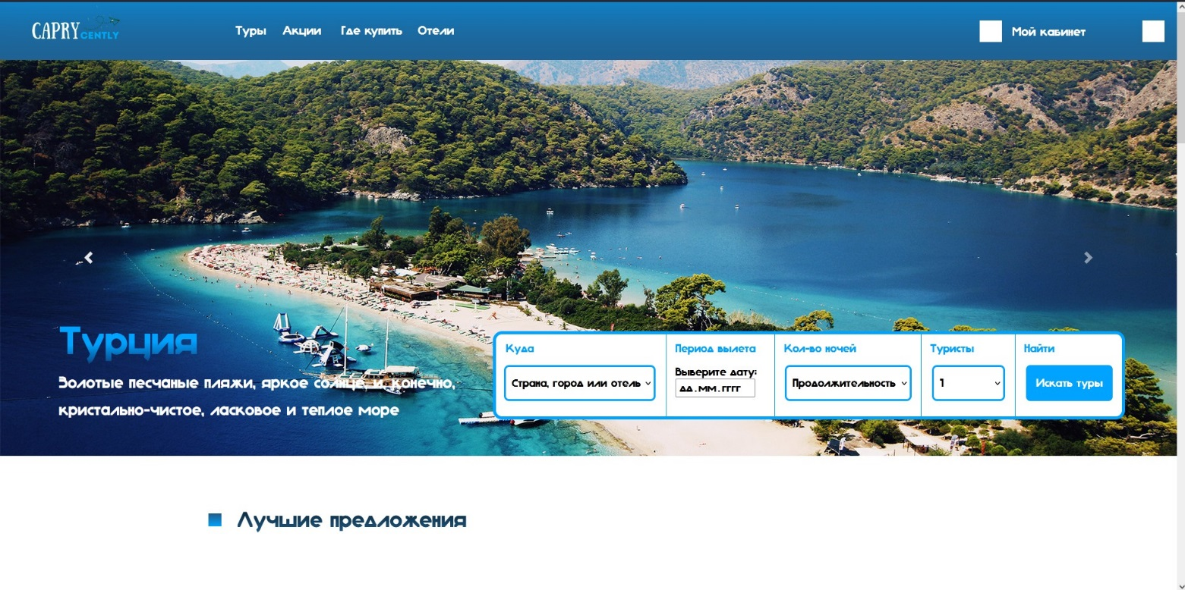

Рис. 1. Внешний вид главной страницы.

После того как пользователя встретила привлекательная страница туристического агентства «Capry Cently» ему предлагается возможность ознакомится с лучшими предложениями.

Лучшие предложения представляют собой блок, в котором имеется фотография страны, название страны и цена на билет. Рядом находится слайдер, в котором находится всего 5 предоставленных фотографий стран, их названия и их краткое описание. Пример представлен на рисунке 2.

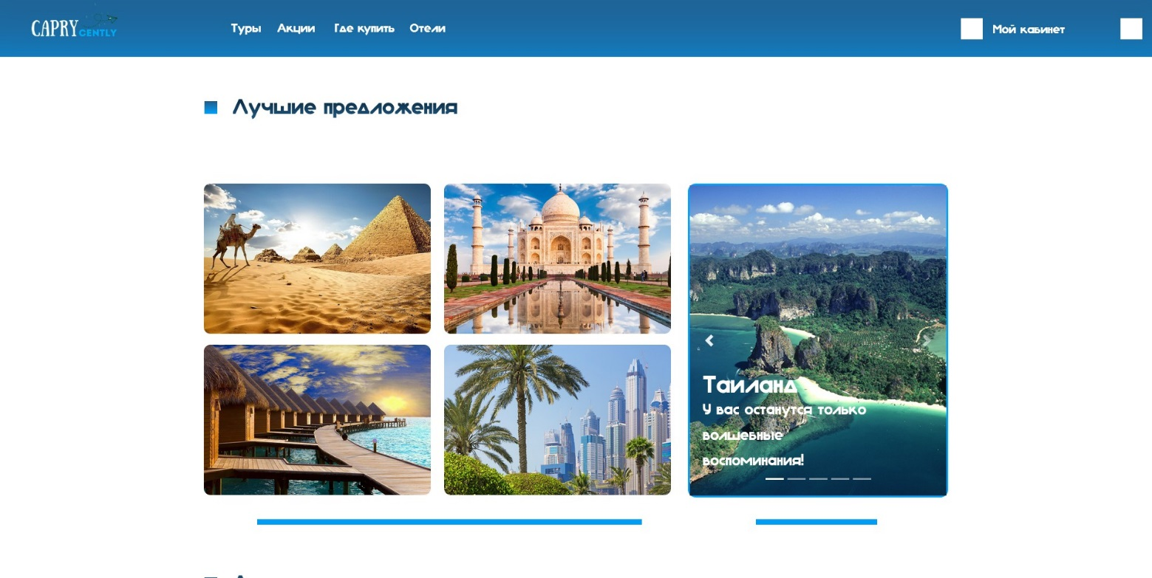

Рис. 2. Внешний вид главной страницы. Блок «Лучшие предложения»

После блока с описанием лучших предложений пользователю предлагают ознакомиться с «акциями» туристического агентства. (Рис. 3).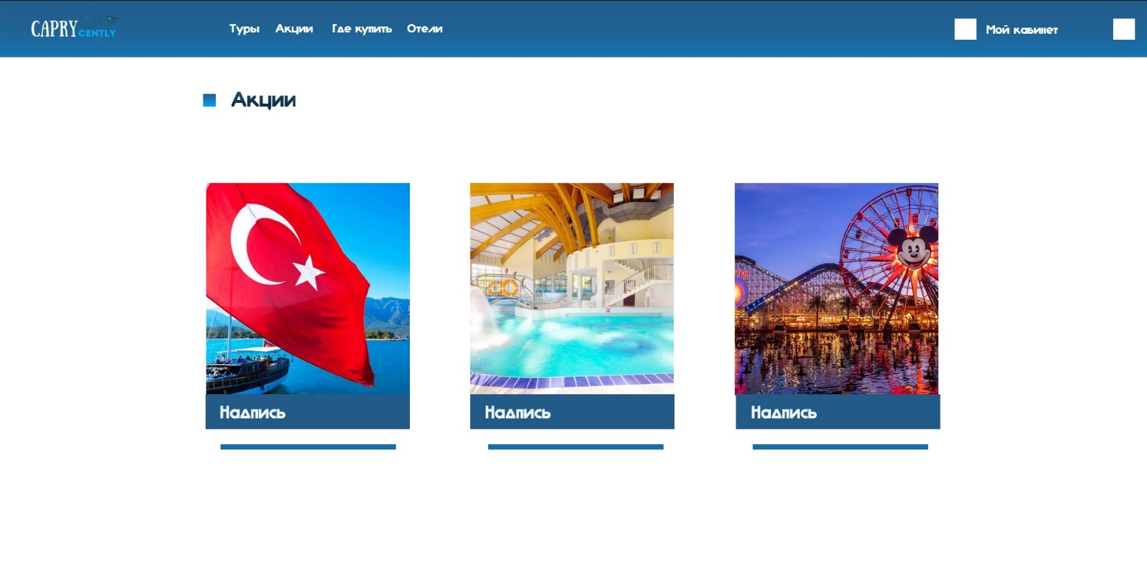

Рис. 3. Внешний вид главной страницы. Блок «Акции»

Далее идёт блок с преимуществами туристического агентства, а именно «Выгодные цены», «Качество и надёжность», «Ответим 24/7» (Рис. 4) 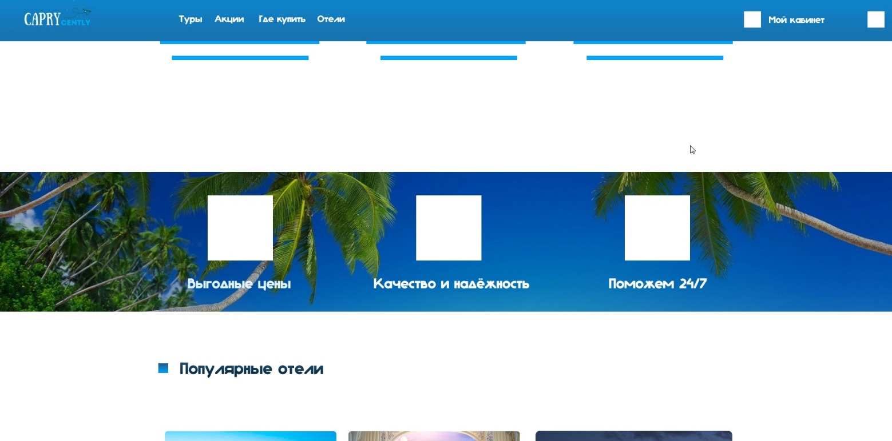

Рис. 4. Внешний вид главной страницы. Блок «Преимущества туристического агентства»

Листая ниже, нас встретит блок «Популярные отели», что поможет пользователю ознакомиться со списком популярных и доступных отелях. Предоставлено изображение отеля, название, краткое описание, цена. Справа нас ждёт ссылка, предоставленная на рисунке 5, нажав на которую нас перенесёт на другую страницу с отелями. 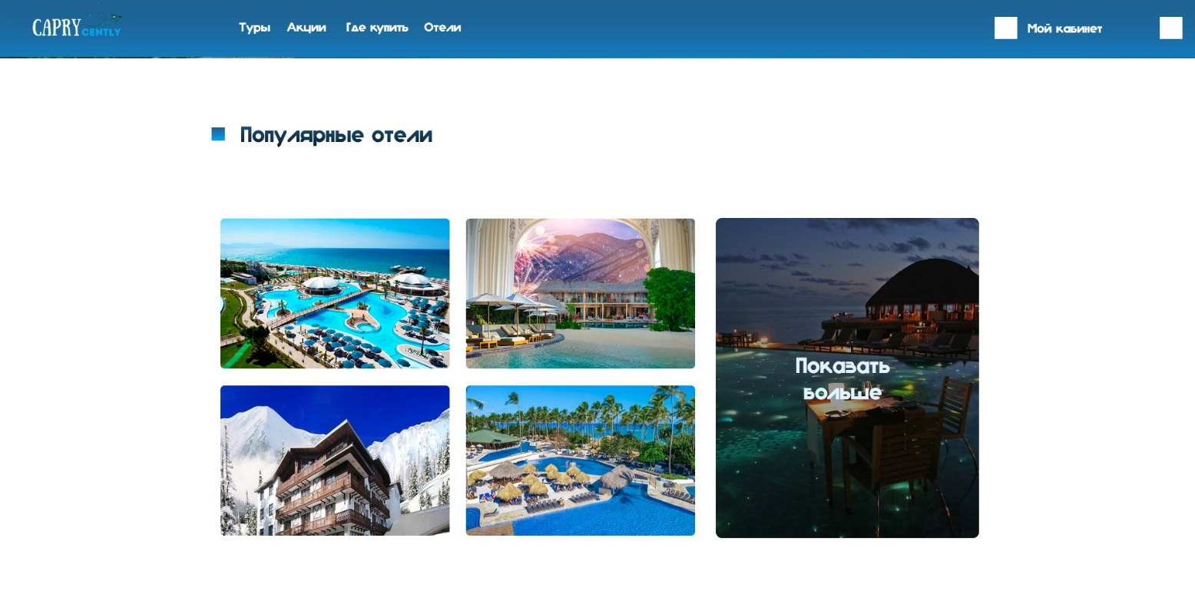

Рис. 5. Внешний вид главной страницы. Блок «Популярные отели»

«Подвал» сайта остается единым для всех страниц. Как правило, в нем указываются контактные данные и ссылки на социальные сети. Последнее представлено в качестве кнопок, при нажатии на которые пользователь попадет на некоторые страницы сайта туристического агентства, а также ссылки на соц. сети VK, Telegram, TikTok и Discord. Так же указана почта и номер телефона, по которому можно связаться с туристическим агентством «Capry Cently» для покупки билетов. (Рис. 6)

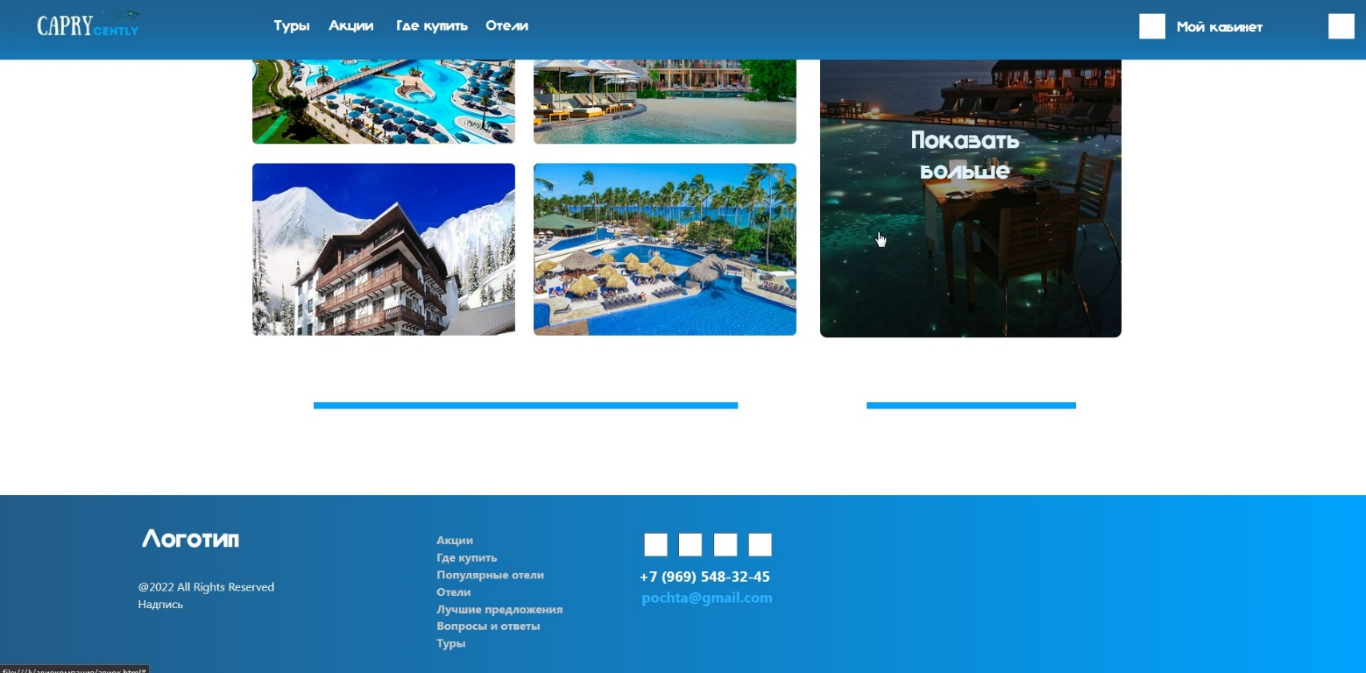Рис. 6. «Подвал» сайта.

Страница «Акции». Здесь нас встречает надпись «Акции». Посмотрев чуть ниже, мы увидим 3 кнопки, при нажатии на которые изменится содержимое сайта. К каждой акции есть определенная фотография, название, краткое описание, и число, до которого длится акция (Рис. 7-8)

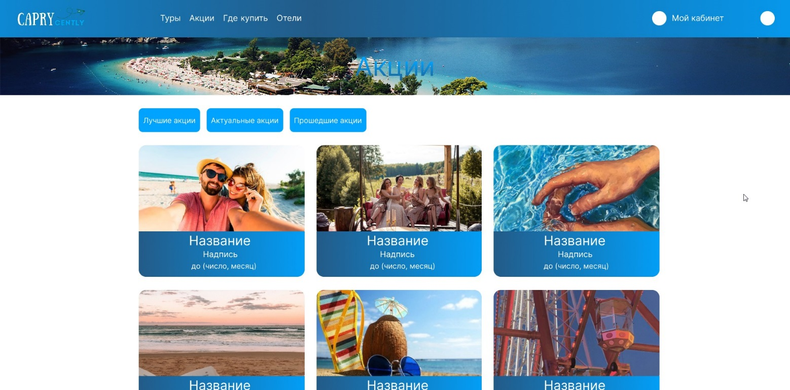

Рис. 7. Внешний вид страницы «Акции»

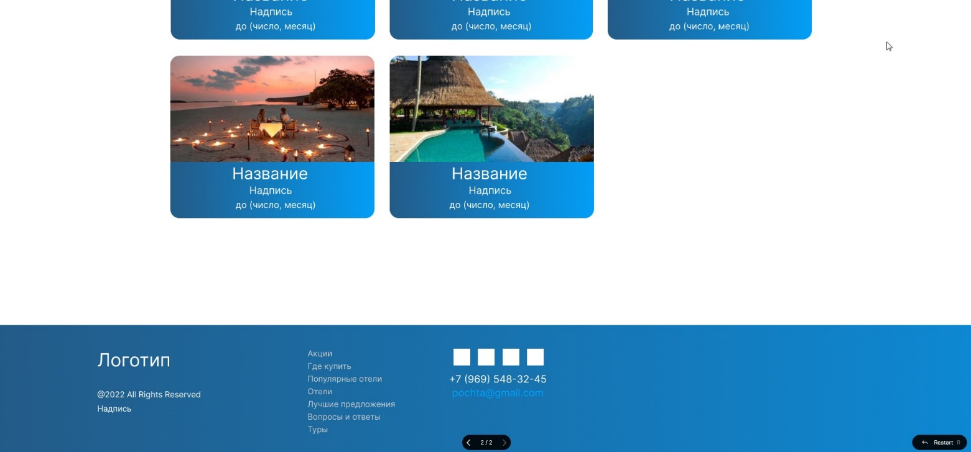

Рис. 8. Внешний вид страницы «Акции»

# Заключение

В результате работы над проектом был разработан шаблон сайта, который в дальнейшем можно использовать для создания сайта для любого туристического агентства. [5]

## Список литературы

1. Туристическое агенство CORAL TRAVEL // CORAL TRAVEL URL: <https://www.coral.ru/>
2. Туристическое агенство Tez Tour // Tez Tour URL: <https://www.tez-tour.com/>
3. Туристическое агенство 1001 тур // 1001 тур URL: https://www.1001tur.ru/
4. Цвета в web-дизайне // ARTJOKER URL: <https://artjoker.ua/ru/blog/cveta-v-web-disigne/>
5. Шаблон сайта туристического агентства «Capry Cently» // URL: https://it.shadrkvant.ru/aviokompania/avi.html